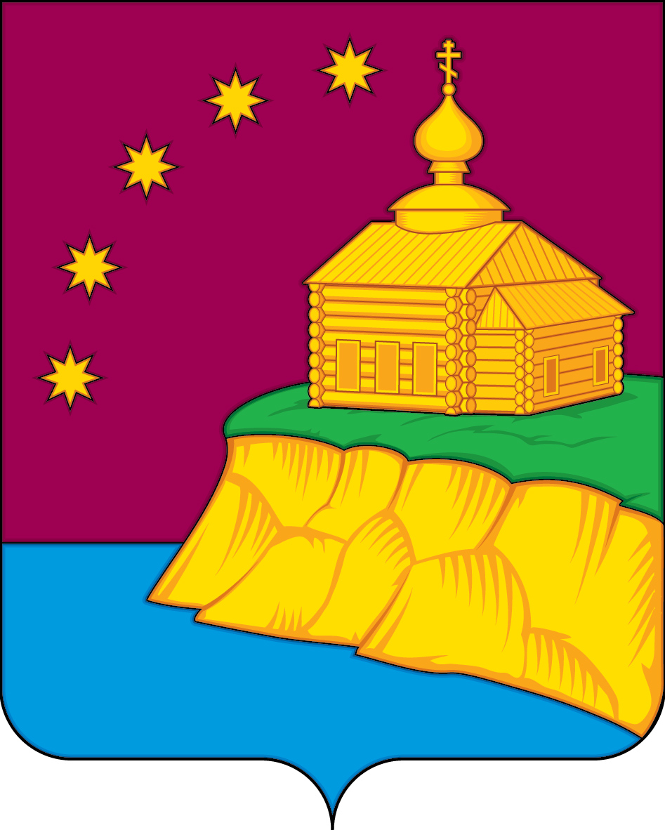

АДМИНИСТРАЦИЯ
СЕЛЬСКОГО ПОСЕЛЕНИЯ МАЛЫЙ АТЛЫМ
Октябрьского района
Ханты-Мансийского автономного округа – Югры

ПОСТАНОВЛЕНИЕ
« | 19 | » | июля | 20 | 17 | г. |  | № | 155
с. Малый Атлым

О внесении изменений в постановление № 234
«О создании Молодежного общественного Совета
при главе сельского поселения Малый Атлым»
от 26.12.2012 года.

В целях организации эффективной работы общественных советов при главе администрации сельского поселения Малый Атлым:

1. Внести в постановление № 234 «О создании Молодежного общественного Совета при главе сельского поселения Малый Атлым» от 26.12.2012 года следующие изменения:
1.1. Приложение 1 к постановлению № 234 «О создании Молодежного общественного Совета при главе сельского поселения Малый Атлым» от 26.12.2012 года изложить в редакции согласно приложению к настоящему постановлению.
2. Постановление вступает в силу с момента обнародования.
3. Обнародовать постановление на сайте администрации сельского поселения Малый Атлым.
4. Контроль за выполнением постановления возложить на заместителя главы администрации сельского поселения Малый Атлым С.И. Андрушкевич.

Глава сельского поселения С.В. Дейнеко

Приложение
к постановлению администрации
сельского поселения Малый Атлым
от « 19 » июля 2017 г. № 155

Состав
Молодежного общественного Совета
при главе сельского поселения Малый Атлым

Председатель Совета:
Белко Анастасия Александровна – заместитель директора МКУ «ЦК и БО»;
Заместитель председателя Совета:
Шмелев Андрей Андреевич – начальник ПК в п. Заречный «Центроспас –Югория».

Секретарь председателя Совета:
Насекина Наталья Викторовна – заведующая филиалом «Комсомольский СДК» МКУ «ЦК и БО».

Члены Совета:
Анисимова Анастасия Андреевна – кладовщик ОАО «Сургутнефтегаз»;
Чугайнова Екатерина Михайловна – специалист по социальной работе (участковый) КЦСОН «Доброта»;
Кошкина Наталья Александровна – продавец ИП «Зимин»;
Ардашева Людмила Сергеевна – уборщик служебных помещений МКОУ «Большелеушинская СОШ».

